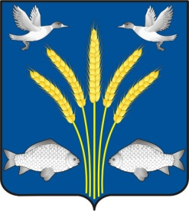

АДМИНИСТРАЦИЯ СУЗДАЛЬСКОГО СЕЛЬСОВЕТА

ДОВОЛЕНСКОГО РАЙОНА НОВОСИБИРСКОЙ ОБЛАСТИ

ПОСТАНОВЛЕНИЕ

27.06.2022 с. Суздалка № 36

Об отмене постановления администрации Суздальского сельсовета Доволенского района Новосибирской области

Для приведения нормативных правовых актов администрации Суздальского сельсовета Доволенского района Новосибирской области в соответствие с действующим законодательством, администрация Суздальского сельсовета Доволенского района Новосибирской области

**п о с т а н о в л я е т:**

1.Отменить постановление администрации Суздальского сельсовета Доволенского района Новосибирской области № 6 от 27.01.2021 г. «Об утверждении Административного регламента по предоставлению муниципальной услуги «Дача письменных разъяснений налогоплательщикам по вопросам применения нормативных правовых актов».

2. Опубликовать настоящее постановление в периодическом печатном издании «Суздальский вестник» и разместить на официальном сайте администрации Суздальского сельсовета Доволенского района Новосибирской области.

Глава Суздальского сельсовета

Доволенского района

Новосибирской области Н.А.Казанцев